Miércoles
26
de Mayo

Segundo de Primaria
Conocimiento del Medio

Los materiales en estado gaseoso de mi entorno

Aprendizaje esperado: Distingue sólidos, líquidos y gases en el entorno.

Énfasis: Reconoce la presencia de gases en su entorno y los distingue a partir de actividades experimentales.

¿Qué vamos a aprender?

Continuarás aprendiendo sobre las características que tienen los materiales en estado gaseoso que se encuentran a tu alrededor. Trabajaras con algunos experimentos y con tu libro de Conocimiento del Medio.

¿Qué hacemos?

Los experimentos son una herramienta que te ayudan a descubrir si tus inferencias o suposiciones son verdaderas; a través de ellos también puedes establecer conclusiones.

En las sesiones anteriores, reflexionaste sobre las características de los materiales en estado sólido, líquido o gaseoso y los identificaste a tu alrededor.

¿Recuerdas cuáles son las características de los sólidos?

Estos tienen una forma definida, por ejemplo, una piedra o un plumón.

Los sólidos no cambiar su forma a pesar de aplastarlos o golpearlos, pues son rígidos y resistentes, los materiales en estado líquido, se comportan de manera muy distinta a los sólidos.

¿Podrías comentar algunos ejemplos de materiales que se encuentran en estado líquido?

Una de las características de los materiales en estado líquido, es que toman la forma del recipiente que los contiene, de esta manera es posible manipularlos más fácilmente.

Para su manejo, generalmente los materiales en estado líquido pasan por diferentes recipientes como la leche o el agua de la llave.

¿Recuerdas las características de los materiales en estado gaseoso?

Con ayuda de un globo y una bolsa reflexionaste sobre los materiales en este estado que hay a tu alrededor, también hiciste el experimento con el globo.

Para continuar con el tema de los materiales en estado gaseoso, te pido que resuelvas la actividad de la página 145 de tu libro. Después de concluir con la actividad, lee algunas de las reflexiones que realizaron alumnos de segundo grado como tú respecto a esta actividad.

Juan en cerro la llanta porque tiene una bicicleta y cuando a esta le falta aire, no la puedo usar. Cuando eso pasa, su tío le pone aire con ayuda de una bomba, por eso Juan sabe que en la llanta hay un gas.

Paola encerró los globos porque en la sesión pasada, aprendió que los globos se inflan gracias a gases como el aire, o en este caso, con gas Helio que hace que se eleven.

Perla encerró el vaso porque se dio cuenta de que le salen burbujitas; ella recordó que su maestra le había explicado que esas burbujas están llenas de gas, por lo tanto, decidió encerrar el vaso.

Cómo pudiste observar, en la página 145 del libro de Conocimiento del medio, representaron objetos que contienen aire, el cual se encuentra en estado gaseoso. Los materiales en estado gaseoso son muy importantes y están presentes en tus actividades cotidianas.
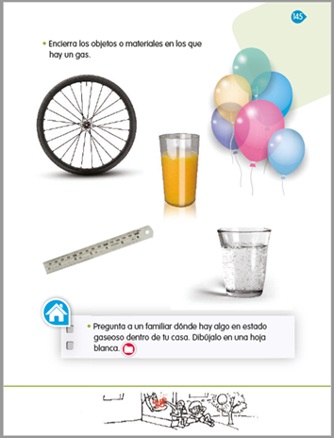
https://libros.conaliteg.gob.mx/20/P2COA.htm?#page/145

Los materiales en estado gaseoso son tan importantes como los materiales en estado sólido y en estado líquido; sin embargo, es necesario que los identifiques para saber más sobre ellos y cómo manejarlos.

¿Qué materiales en estado gaseoso puedes identificar a tu alrededor?

Lee con atención las ideas de Pedro.

“Mi nombre es Pedro y ayer en la mañana mi papá nos compró atole, lo trajo en una olla grande y cuando llegó nos dijo que esperáramos un poco para no quemarnos al servirlo porque estaba muy caliente.

Al destapar la olla, comenzó a salir un humito blanco. Mi mamá lo repartió en varios vasos, y en cada uno de ellos se veía ese humito blanco. Cuando ya no salía tanto pudimos tomar nuestro atole.

Platicando con mi familia descubrimos que era vapor y que el vapor se encuentra en estado gaseoso.”

Pedro tiene razón, el vapor que percibió en el atole se encuentra en estado gaseoso.

Ese “humito” que mencionaba Pedro, es vapor de agua que se produce porque está a alta temperatura, es decir muy caliente. Tu sentido de la vista te alerta de que está caliente y que debes esperar a que se enfrié. Recuerda que debes enfriar un poco estos líquidos antes de consumirlos para no dañar tu sentido del gusto.

El agua cuando está a altas temperaturas se evapora, de manera que puedes ver cómo sale vapor de agua.

Ahora lee las ideas de María.

“Yo soy María y junto a mi familia vivo cerca del mar.

Cada fin de semana mi papá ayuda a limpiar las playas. A veces cuando se acumula la basura, debe meterse al mar; para ello usa un traje de buzo y un tanque de oxígeno.

Mi papá me explicó que el tanque está lleno de aire, que como hemos visto en las sesiones es una mezcla de gases. Gracias a ese tanque mi papá puede respirar debajo del agua por mucho tiempo.”

¡Qué interesante es el trabajo de los buzos!

Para ser buzo se necesita tener una buena condición física y mucho entrenamiento.

Para conocer su trabajo, observa con atención el siguiente video.

- Entre mares.
https://youtu.be/0f_usutTPm4?t=844

Cómo pudiste ver en el video, los tanques que lleva en su espalda están llenos de aire comprimido y gracias a ellos puede hacer su trabajo. Este aire se encuentra en estado gaseoso, y es el que les ayuda a introducirse en la profundidad del agua para explorar las cuevas submarinas.

Para continuar con la sesión, lee las ideas de Julio.

“Mi nombre es Julio. Te comento que mi papá trabaja arreglando bicicletas en el tianguis de la colonia, y un día me explicó que constantemente arregla ponchaduras de llantas. Me contó que primero tiene que colocar un parche al interior de la llanta para tapar el orificio, y es hasta después que llena la llanta con aire para que pueda usarse la bicicleta, pero tengo la duda si ese aire con el que llena la llanta es un gas.”

Es importante recordar que el aire es un gas, y que este sirve perfectamente para inflar las llantas de las bicicletas. Solamente así los vehículos como las bicicletas pueden soportan nuestro peso para transportarnos e ir de un lugar a otro. Te imaginas, ¿Qué haríamos sin las ruedas infladas con aire?

Seguramente sería difícil para los autos y motos circular tan fácilmente con ruedas sin aire.

El aire se encuentra en estado gaseoso por que adoptan la forma y el volumen del recipiente que lo contiene, en este caso de la cámara de la llanta.

Lo mismo sucede con otros tipos de llantas, recuerda que el aire ocupa la totalidad del espacio de la llanta.

Hay más tipos de gases que el ser humano utiliza diariamente, por ejemplo, el gas llamado helio. Este gas es el que les permite a los globos flotar y elevarse, en este caso también el gas helio ocupa la totalidad del espacio del globo.

El helio es un gas muy especial, pues es tan ligero que hace que el globo se eleve.

¿Alguna vez has visto este tipo de globos?

Conoce más sobre estos globos y las personas que los venden, observado el siguiente video.

- Todos a bordo - Globero.
https://youtu.be/ZAy8ZHDP5c8?t=51

Hay otros compuestos que generan que los materiales se encuentren en estado gaseoso, como el carbonato en el agua, muchas bebidas como los refrescos contienen este material.

Agrega un poco de refresco a un vaso y observa lo que sucede.

¡Salen muchas burbujas! Lo anterior sucede porque se mezclan el agua y el carbonato, esto les da un sabor diferente a las bebidas, sin él cambiaría mucho su sabor.

Cómo has podido comprobar, los materiales en estado gaseoso están presentes en tu vida diaria y tienen características muy diferentes a los sólidos y a los líquidos.

No podrías llenar una llanta con agua para tu bicicleta, o imagínate llenar un globo con piedras, sería difícil que se elevara.

Para finalizar, realiza un dibujo en donde identifiques la presencia de materiales en estado gaseoso en tu entorno.
Aprendiste un poco más sobre las características de los materiales en estado gaseoso, entre ellas que:

- Adoptan la forma del recipiente que los contiene como un globo o llanta, además de que ocupan la totalidad del espacio.
- Los materiales en estado gaseoso no tienen forma y se adaptan al lugar en donde estén contenidos.
- Los materiales en estado gaseoso los ocupas en tu vida cotidiana, como el gas para cocinar o para el uso en calentadores, también los ocupas para trasladarte en una bicicleta o para divertirte con un globo en el parque.

El Reto de Hoy:

Continúa observando e identificando materiales en estado gaseoso a tu alrededor, y coméntalos con tus familiares.

Si te es posible consulta otros libros y comenta el tema de hoy con tu familia.

¡Buen trabajo!

Gracias por tu esfuerzo.

Para saber más:
Lecturas

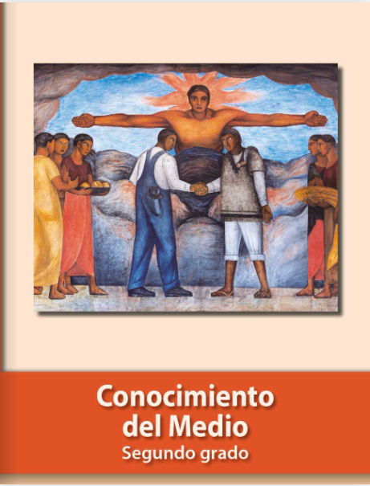
https://libros.conaliteg.gob.mx/P2COA.htm

